МИНИСТЕРСТВО НАУКИ И ВЫСШЕГО ОБРАЗОВАНИЯ РОССИЙСКОЙ ФЕДЕРАЦИИ

Федеральное государственное бюджетное образовательное учреждение высшего образования

«Казанский национальный исследовательский технический университет

им. А.Н. Туполева – КАИ»

Институт компьютерных технологий и защиты информации

Отделение СПО в ИКТЗИ (Колледж информационных технологий)

ЛАБОРАТОРНАЯ РАБОТА №3

по дисциплине

Технологии разработки и защиты баз данных

Тема: «Представления, триггеры, хранимые процедуры и транзакции»

Работу выполнила

Студент гр.4238

Бусов В.Р.

Принял

Преподаватель

Валова П.А.

Казань 2024

**Задание №1. Создание представлений**

CREATE VIEW v1 AS

SELECT clients.person, phone_number FROM clients;

Данное представление позволяет нам получить краткую информацию для связи с пользователями

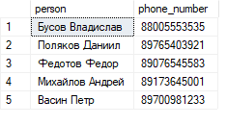

Рисунок 1 – результат вывода представления v1

CREATE VIEW v2 AS

SELECT

categories.title AS c_title,

services.title AS s_title,

categories.description as c_desc

FROM

services JOIN categories ON

services.category = categories.cat_id

WHERE services.cost <= 5000;

Данное представление позволяет нам получить информацию о связях между категориями и услугами

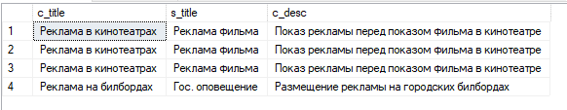

Рисунок 2 – результат вывода представления v2

CREATE VIEW v3 AS

SELECT apps.*, applications_history.exec_id

FROM apps

LEFT JOIN applications_history ON

apps.app_id = applications_history.app_id;

Данное представление позволяет узнать полную информацию о заявке и о том, какой исполнитель взял ее в работу.

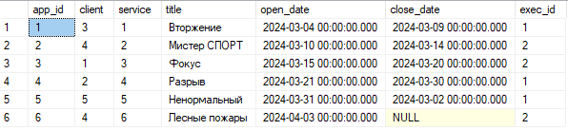

Рисунок 3 – результат представления v3

CREATE VIEW v4 AS

SELECT apps.*, services.title as s_title, services.description, services.cost

FROM apps JOIN services

ON apps.service = services.service_id;

Данное представление дает информацию о заявке и о типе услуг, к которому она принадлежит

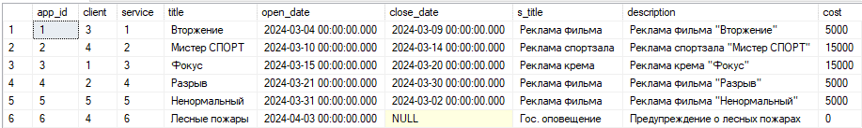

Рисунок 4 – результат представления v4

CREATE VIEW v5 AS

SELECT open_date, close_date

FROM apps

WHERE close_date IS NOT NULL;

Данное представление даёт информацию о том, когда была открыта и закрыта заявка. Заявки, которые сейчас в работе, не учитываются

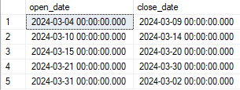

Рисунок 5 – результат представления v5

**Задание №2. Создание триггеров**

*trg_DeleteCat*

CREATE TRIGGER trg_DeleteCat

ON categories

AFTER DELETE

AS

BEGIN

DELETE FROM services WHERE category IN (SELECT cat_id FROM deleted);

END

Данный триггер удаляет все типы услуг, которые относятся к удаленной категории

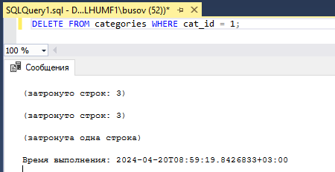

Рисунок 6 – результат работы триггера

*trg_ChangeAppsOnCatDelete*

CREATE TRIGGER trg_ChangeAppsOnCatDelete

ON services

AFTER DELETE

AS

BEGIN

UPDATE apps SET service = NULL WHERE service IN (SELECT service_id FROM deleted);

END

Данный триггер заменяет тип услуги на Null у каждой заявки, которая относится к ней, после удаления услуги из таблицы services



Рисунок 7 – результат работы триггера.

*trg_ServiceUpdate*

CREATE TRIGGER trg_ServiceUpdate

ON apps

AFTER DELETE

AS

BEGIN

DELETE FROM applications_history

WHERE app_id IN (SELECT app_id FROM deleted);

END

Данный триггер, при удалении заявки, удаляет ее из истории выполнения

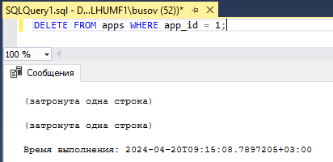

Рисунок 8 – результат работы триггера

*trg_ExecDelete*

CREATE TRIGGER trg_ExecDelete

ON executors

AFTER DELETE

AS

BEGIN

DELETE FROM applications_history

WHERE exec_id IN (SELECT exec_id FROM deleted);

END

Данный триггер удаляет из истории все заявки, над которыми работал исполнитель, которого удалили

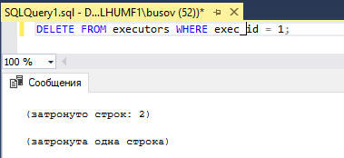

Рисунок 9 – результат работы триггера

*trg_ClientsDelete*

CREATE TRIGGER trg_ClientsDelete

ON clients

AFTER DELETE

AS

BEGIN

DELETE FROM apps

WHERE client IN (SELECT client_id FROM deleted);

END

Данный триггер удаляет заявки клиента, который был удален

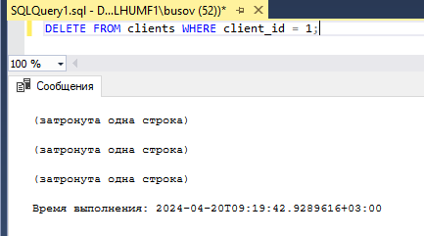

Рисунок 10 – результат работы триггера

**Задание №3. Создание процедур**

CREATE PROCEDURE p1 AS

SELECT phone_number, person FROM clients;

Данная процедура позволяет нам получить краткую информацию для связи с пользователями



Рисунок 11 – результат вывода процедуры p1

CREATE PROCEDURE p2 AS

BEGIN

SELECT

categories.title AS c_title,

services.title AS s_title,

categories.description as c_desc

FROM

services JOIN categories ON

services.category = categories.cat_id

WHERE services.cost <= 5000;

END

Данная процедура позволяет нам получить информацию о связях между категориями и услугами



Рисунок 12 – результат вывода процедуры p2

CREATE PROCEDURE p3 AS

BEGIN

SELECT apps.*, applications_history.exec_id

FROM apps

LEFT JOIN applications_history ON

apps.app_id = applications_history.app_id;

END

Данная процедура позволяет узнать полную информацию о заявке и о том, какой исполнитель взял ее в работу.



Рисунок 13 – результат процедуры p3

CREATE PROCEDURE p4 AS

BEGIN

SELECT apps.*, services.title as s_title, services.description, services.cost

FROM apps JOIN services

ON apps.service = services.service_id;

END

Данная процедура дает информацию о заявке и о типе услуг, к которому она принадлежит



Рисунок 14 – результат процедуры p4

CREATE PROCEDURE p5 AS

BEGIN

SELECT open_date, close_date

FROM apps

WHERE close_date IS NOT NULL;

END

Данная процедура даёт информацию о том, когда была открыта и закрыта заявка. Заявки, которые сейчас в работе, не учитываются



Рисунок 15 – результат процедуры p5